OŠ Col
2. razred
Pouk na daljavo – Učno gradivo in navodila za učence
Učiteljica Tina Scozzai
email: tina.scozzai@guest.arnes.si

Določene učne vsebine si lahko pogledate na spodnjem spletnem naslovu:
https://www.lilibi.si/
https://interaktivne-vaje.si/02_osnova/predmeti_meni/matematika_meni_1_5.html

TOREK, 5.5. 2020
MAT: Utrjevanje
Reši naloge na UL. Če nimate tiskalnika, naloge reši v zvezek. Besedilnih nalog ni potrebno prepisati, naredi le račun in odgovor.
SLJ: Mala pisana črka g
- Zapis male pisane črke g
- Na spodnji povezavi si oglej, kako pravilno zapišemo malo pisano črko g. (Naj ne ne moti, ker učiteljica na posnetku to počne z levo roko.)
Sledi navodilom in napiši črko g.
https://www.youtube.com/watch?v=OQaOtQoh10Y

Učencem pokažemo pravilen zapis male pisane črke g. Črko pišejo na večji list A4 po že napisani črki, pišejo s prstom po zraku, po mizi, po hrbtu, ipd. Najprej na veliko, potem na manjše. Črka g sega v vrstico z deblom in koreninami.
Starše prosim, da otroku napišete črko g in vezave s črko g v zvezek. Spodaj prilagam fotografijo za lažji zapis (napišite na enak način kot smo napisali pri ostalih črkah). Vrstico z zlogi naj napišejo dvakrat v zvezek.
Spremljamo delo učencev, jim svetujemo in smo pozorni na držo pisala, obliko črk,
upoštevanje potez pisanja in pravopis. Napake sproti popravimo.

Učenci prepišejo spodnje besedilo v zvezek z drevesno vrstico.

Prepiši z malimi pisanimi črkami!
sneg, goska, golob, griva, galeb, goba, glasba,
godba, gasilec, gol, noga, nogavica, gozdar.
Videl sem gamsa visoko v gorah.
Obiskal nas bo gozdar Robert.
Teta Berta rada krmi golobe v mestu.
Nogometaš Grega zadeva odlične gole.
Barbara, David in Darko so nabrali veliko gob.

ŠPO: Naravne oblike gibanja
Sprehod v gozd. Če nimaš te možnosti, naredi spodnje vaje.

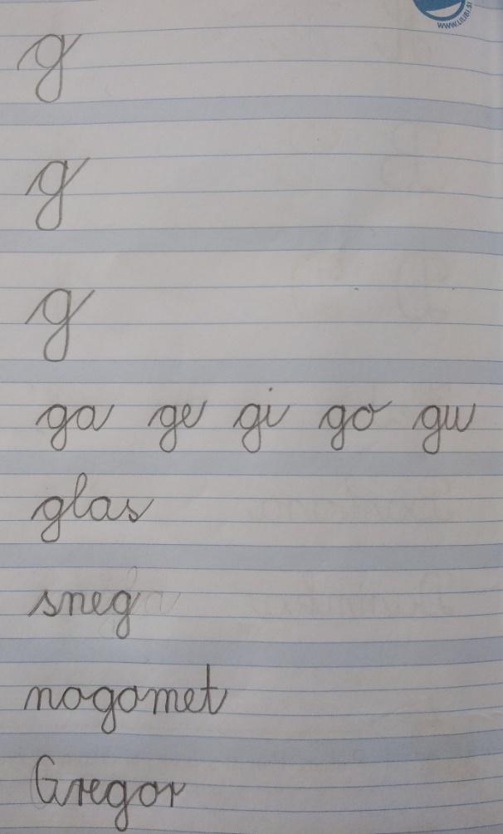

RAZTEZNE VAJE:

1. | Naziv: | Kroženje z glavo
 | Del telesa: | Vratne mišice
 | Začetni položaj: | Stoja razkoračno, roke so v boku.
 | Izvajanje vaje: | Učenec počasi kroži z glavo, najprej v eno stran in nato še v drugo.
 | Ponovitve: | 10 x 2

2. | Naziv: | Kroženje z rokami
 | Del telesa: | Mišice rok in ramenskega obroča
 | Začetni položaj: | Stoja razkoračno, roke so v predročenju.
 | Izvajanje vaje: | V razkoraku učenec istočasno kroži najprej z rokama naprej in nato še nazaj.
 | Ponovitve: | 10 x 2

3. | Naziv: | Odklon trupa v stran
 | Del telesa: | Stranske trebušne mišice
 | Začetni položaj: | Stoja razkoračno, ena roka je v boku, druga pa v vzročenju.
 | Izvajanje vaje: | Učenec izmenično odklanja trup v pasu v levo in desno stran. Pri odklonu v levo gre desna roka v vzročenje, pri odklonu v desno pa leva. Nasprotna roka je v boku. Noge so zravnane.
 | Ponovitve: | 10 x 2

4. | Naziv: | Predkloni in zakloni
 | Del telesa: | Zadnje stegenske mišice
 | Začetni položaj: | Stoja razkoračno, roke v vzročenju.
 | Izvajanje vaje: | Učenec izmenično naredi predklon in se z rokami dotakne prstov na nogah, nato gre v zaklon. Noge so ves čas iztegnjene.
 | Ponovitve: | 10 x 2

5. | Naziv: | Izpadni korak naprej
 | Del telesa: | Prednje mišice nog
 | Začetni položaj: | Stoja razkoračno, roke so v boku.
 | Izvajanje vaje: | Učenec naredi z levo nogo izpadni korak naprej. V tem položaju se ziba čim bližje k tlom. Trup je vzravnan. Isto vajo ponovi še z desno nogo. Roke so ves čas v boku.
 | Ponovitve: | 10 x 2

6. | Naziv: | Zamahi v prednoženje
 | Del telesa: | Za stegenske izstegovalke
 | Začetni položaj: | Stoja razkoračno, roka je v predročenju.
 | Izvajanje vaje: | Učenec z nogo zamahuje v prednoženje, najprej z levo in nato še z desno nogo. Nasprotna roka je v predročenju.
 | Ponovitve: | 10 x 2

KREPILNE VAJE:

1. | Naziv: | Počepi
 | Del telesa: | Mišice nog
 | Začetni položaj: | Stoja razkoračno, roke so v predročenju.
 | Izvajanje vaje: | Učenec dela čepe, stopala so v celoti na tleh. Roke so v predročenju.
 | Ponovitve: | 10x

2. | Naziv: | »Medvedja hoja«
 | Del telesa: | Mišice rok in ramenskega obroča.
 | Začetni položaj: | Postavimo se na vse štiri. Opora je na dlaneh, noge so rahlo pokrčene.
 | Izvajanje vaje: | Učenec se po prostoru premika tako, da istočasno visoko dvigne desno roko in desno nogo nato še levo roko in levo nogo.
 | Ponovitve: | 10x

3. | Naziv: | »Dvig trupa – hrbtne mišice«
 | Del telesa: | Spodnje hrbtne mišice in zadnjica
 | Začetni položaj: | Trebušna leža, noge so iztegnjene, roke so v vzročenju.
 | Izvajanje vaje: | Učenec dviguje zgornji del trupa. Noge so ves čas na tleh, pogled je usmerjen v tla.
 | Ponovitve: | 10x

4. | Naziv: | »Dvig trupa – trebušne mišice«
 | Del telesa: | Trebušne mišice
 | Začetni položaj: | Hrbtna leža, noge so pokrčene, roke so pokrčene za zatiljem.
 | Izvajanje vaje: | Učenec dviguje trup.
 | Ponovitve: | 10x

